Туристско – экскурсионное дочернее унитарное
предприятие «Гроднотурист»
230026, г.Гродно, пр. Я. Купалы,63
Тел./факс 8 0152 54 35 73
8 0152 54 30 23 , 8 044 781 19 77
e-mail: grodno_turist@mail.ru;
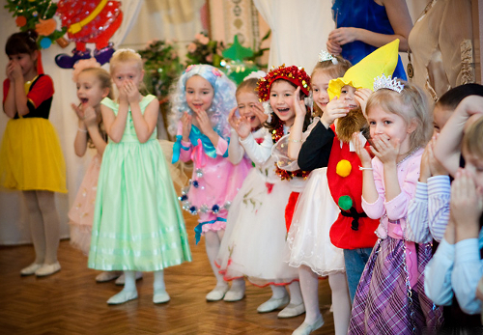
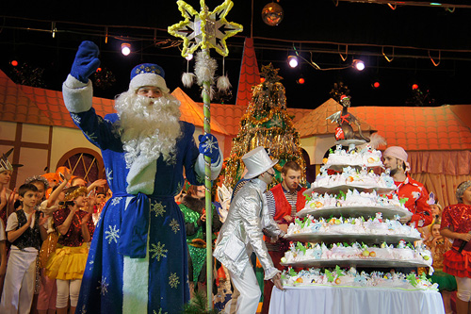
Новый год к нам мчится

Приглашаем отправиться в Новогоднее сказочное путешествие
1. Час исполнения желаний! Добрая Новогодняя сказка для детей и взрослых
«Ох уж этот Новый год»
С 23 декабря по 7 января (время:10.00, 12.30,15.00,17.30)
Цена билета: 9-16,50 бел.руб.
Место проведения: Республиканский дворец культуры профсоюзов

2. Музыкальная сказка в одном действии «Похитители времени»
С 22 декабря по 6 января (время:11.00,14.30,18.00)
Цена билета: 6-14 бел. руб. (в выходные 7-25 бел.руб.)
Место проведения: Главная ёлка страны во Двореце Республики Беларусь

3. Новогодний блокбастер «Куры не против Лис»
С 21 декабря по 7 января (время: 11.00,15.00,18.00)
Цена билета: 8-16 бел. руб.
Место проведения: малый зал во Двореце Республики Беларусь
Стоимость экскурсионного обслуживания: 820,00 бел.руб. с группы 40-45 человек.

В стоимость входит: автотранспортные услуги, экскурсионное обслуживание.

Дополнительно оплачивается: входные билеты на представления.

